Ответственность родителей за нахождение детей без присмотра
на водных объектах
ПАМЯТКА
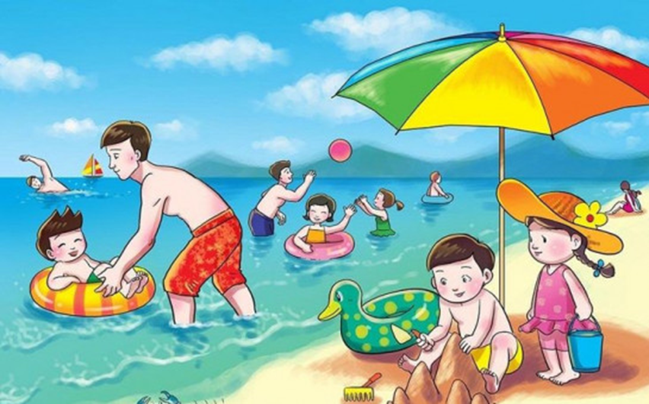

Уважаемые родители!
Причинами гибели детей чаще всего является купание в местах, не предусмотренных для этого, либо запрещенных для купания, неумение несовершеннолетними плавать и, конечно, ненадлежащий присмотр за ними со стороны родителей и других взрослых.
Именно родители или иные законные представители несовершеннолетних, находясь с ними на водоемах, несут ответственность за своих детей. За ненадлежащее исполнение своих родительских обязанностей родители или иные законные представители несовершеннолетних могут быть привлечены к административной и даже уголовной ответственности.
Статьей 5.35 КоАП РФ за ненадлежащее исполнение родительских обязанностей установлена административная ответственность в виде предупреждения или наложения административного штрафа в размере от 100 до 500 рублей.
Кроме того, в статье 125 Уголовного Кодекса Российской Федерации предусмотрены меры наказания для лиц, которые заведомо оставили без помощи ребёнка, оказавшегося в ситуации, представляющей опасность для его здоровья или жизни, не имеющего возможность самостоятельно справиться с ситуацией в силу различных причин, в том числе, и возраста. Это касается тех случаев, когда родитель или иной взрослый имел реальную возможность и был обязан оказать необходимую помощь ребёнку, но не сделал этого.
Такая ответственность постигнет и тех родителей, которые в силу беспечности позволяют себе оставлять малолетних детей без присмотра на улице, вблизи водоёмов, не обеспечивая их безопасность, вследствие чего жизнь и здоровье детей подвергается серьезной опасности и может повлечь необратимые последствия.
Уважаемые родители!
В целях предотвращения несчастных случаев с несовершеннолетними на водоемах призываем Вас осуществлять непрерывный контроль за детьми, не оставлять их без присмотра, не допускать купания детей в неотведенных для этого местах.
При отдыхе на берегу водоемов и рек отдыхающим гражданам необходимо обращать внимание на несовершеннолетних купающихся без контроля взрослых и не оставлять их одних на берегу.

